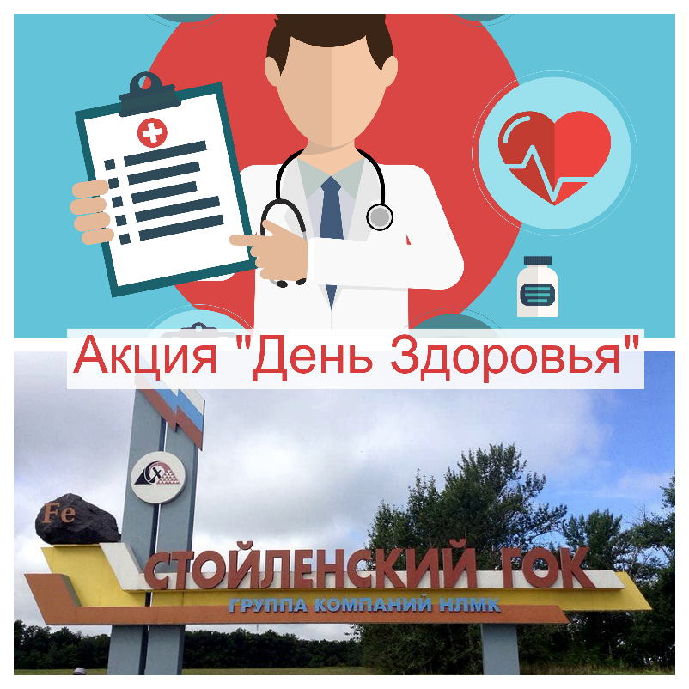

В рамках акции «День здоровья», 11 октября 2023 года, медицинские работники ОГБУЗ «Центр общественного здоровья и медицинской профилактики города Старого Оскола» провели обследование непосредственно на территории Стойленского ГОКа, тем самым сделав этот процесс максимально удобным для работников предприятия.

В Здравпункте Комбината прошли обследование более 80 работников. Все желающие узнали параметры своего здоровья и получили индивидуальные рекомендации.

Комплекс мероприятий включал в себя:
- измерение артериального давления, роста, веса, подсчитан индекс массы тела;
- исследование на смокелайзере – измерение окиси углерода в выдыхаемом воздухе (для курящих);
- пульсокиметрию (определение насыщения крови кислородом);
- денситометрию (метод диагностики плотности и вероятности переломов костной ткани. При помощи данного анализа измеряется уровень кальция, общие плотность и структура, толщина поверхностного слоя костей. Благодаря такому исследованию можно определить остеопороз на ранней стадии и своевременно начать его лечение.);
- исследование на кардиовизоре (экспресс-диагностика функционального состояния сердца).

После комплекса обследований, все работники проконсультированы врачом-терапевтом нашего Центра.
Всем участникам акции «День здоровья» даны рекомендации по здоровому образу жизни и профилактики хронических неинфекционных заболеваний.

#центробщественногоздоровья_старыйоскол #деньздоровья_сгок #профилактика

